Київський столичний університет імені Бориса Грінченка
Факультет інформаційних технологій та математики

ЗВІТ

з лабораторної роботи № 2

з дисципліни «»
«Основи скриптування»

Варіант 13

Виконала:
Студентка групи: ІНб-2-23-4.0д
Любарська В.О.

Київ – 2026
Мета роботи:
Сформувати ігровий концепт аркадної гри, що базується на чистій дії, ритмі, читаємості та простому повторюванні. Ознайомитися з основами скриптування в Unity через реалізацію простої гри з власною логікою.
Хід виконання роботи
1. Основна дія
Навести приціл та влучно натиснути в правильний момент, щоб збити рухому ціль.
За основу концепції взято класичну аркадну механіку гри Duck Hunt, де головною дією є швидка реакція, точність та таймінг.
2. Схема керування
У грі використовується одна кнопка + наведення курсором, що відповідає простій аркадній взаємодії.
Схема керування:
- Рух миші - наведення прицілу.
- Ліва кнопка миші - постріл.
Керування побудоване навколо однієї основної дії, що добре відповідає принципам ранніх аркад.
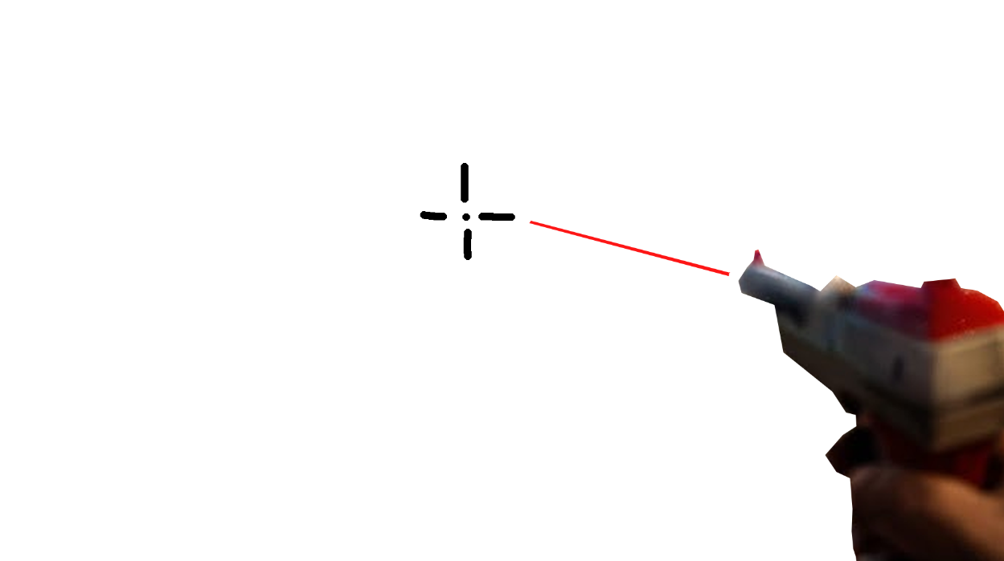
3. Схема рівня
Було спроєктовано просту структуру рівня до 10 об’єктів:
Об’єкти сцени:
- Гравець (приціл)
- Зона появи качок
- Качка №1
- Качка №2
- Качка №3
- Небезпечна “порожня” зона (промах)
- Фон рівня
- Лічильник очок
- Лічильник життів
- Межі ігрового поля
Принцип побудови:
- цілі з’являються в ритмічній послідовності;
- гравець має швидко реагувати;
- простір сцени легко читається за кілька секунд.
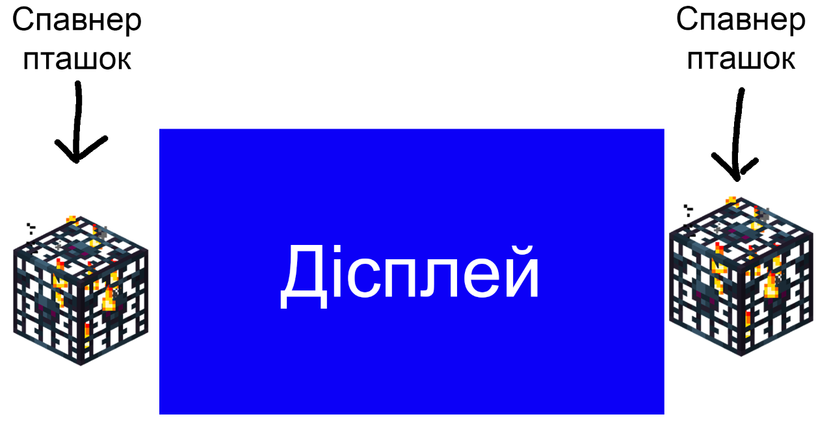
4. Ускладнення дії за формулою
“Тиск - Обмеження - Наслідок”
Тиск
Напругу створюють:
- прискорення появи цілей;
- рухомі об’єкти;
- таймер на постріл.
Обмеження
Обмежуються:
- час на реакцію;
- кількість пострілів;
- траєкторії руху цілей.
Наслідок
Помилка призводить до:
- втрати життя;
- програшу після декількох промахів.
Формула посилює базову дію та робить просту механіку ігровим циклом.
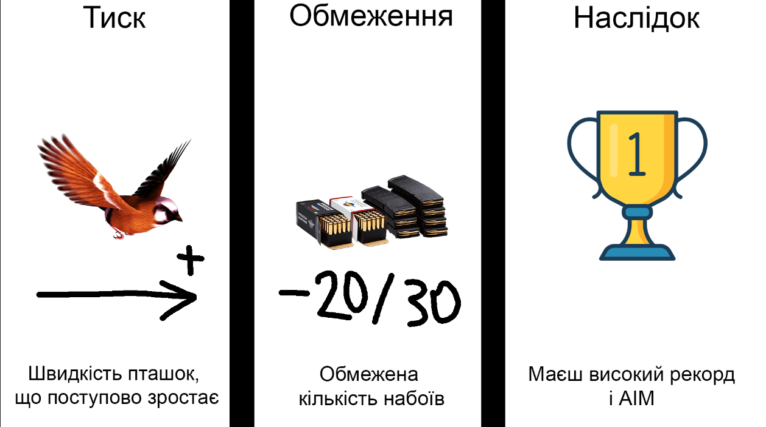
5. Підбір асетів
Для майбутньої гри було підібрано такі ресурси:
Спрайти:
- приціл;
- качки (анімація польоту);
- фон мисливського поля;
- UI елементи (очки, життя).
Перешкоди та оточення:
- дерева;
- кущі;
- декоративний фон.
Асети бралися з відкритих бібліотек та частково створювалися вручну.
6. Монетизаційна модель
Вартість однієї сесії:
25 центів
Що мотивує повертатися?
Основний мотиватор - бажання:
- побити власний рекорд;
- пройти довше;
- підвищити точність стрільби.
One More Try Loop
Гра формує цикл:
- швидкий старт;
- коротка напружена сесія;
- програш;
- бажання одразу повторити спробу.
Саме цей “ще одна спроба” цикл є основою монетизації ранніх аркад.
Головний фактор повторюваності
- азарт;
- змагання з власним рекордом;
- проста, але складна в майстерності механіка.
7. Реалізація сцени в Unity
Було зібрано ігрову сцену та вручну реалізовано логіку скриптами.
Реалізовано:
- рух прицілу;
- стрільбу по цілях;
- появу качок;
- систему очок;
- лічильник життів;
- умову програшу.
Використані скрипти:
- TargetSpawner.cs
- DuckMovement.cs
- PlayerAim.cs
- Shooting.cs
- ScoreManager.cs
- GameManager.cs
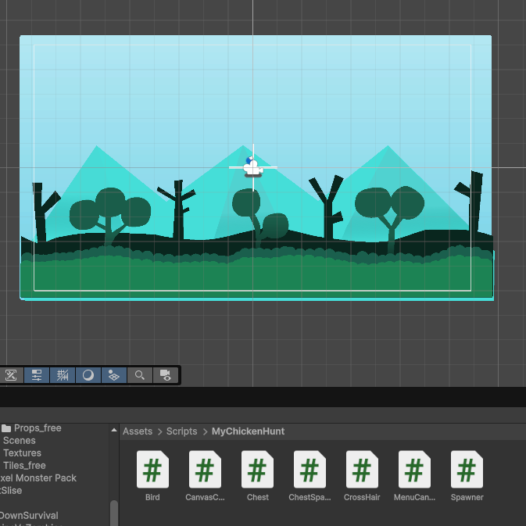
8. Концепт-документ гри
Назва гри: Duck Aim Arcade
Основна дія
Наведи приціл та влучно збий ціль до того, як вона зникне.
Схема керування
Миша + одна кнопка пострілу.
Мета гри
Набрати якомога більше очок, влучаючи по рухомих цілях.
Правила
- цілі з’являються хвилями;
- попадання дає очки;
- промах або втеча цілі зменшує життя;
- при втраті всіх життів гра завершується.
Тиск - Обмеження - Наслідок
- Тиск: швидкість і таймер
- Обмеження: час і постріли
- Наслідок: програш
Core Loop
Помітити ціль - навестися - вистрілити - отримати очки - складність зростає - повторити.
Стиль і атмосфера
Класична ретро-аркада з простими яскравими формами, швидким ритмом та духом автоматних ігор.
Монетизаційна модель
25 центів за одну ігрову сесію. Основна економіка побудована на повторних спробах.
9. Висновок
У ході лабораторної роботи було розроблено концепт аркадної гри, спроєктовано основну механіку, рівень, систему напруги та повторюваності, а також реалізовано базову логіку гри засобами скриптування в Unity. Робота дозволила закріпити основи проєктування ігрового циклу та програмування простої аркадної гри.

